ТИПЫ КОЛЕБАНИЙ В ЛАЗЕРНЫХ РЕЗОНАТОРАХ И ЛАЗЕРНЫЕ ПУЧКИ
ОТКРЫТЫЕ РЕЗОНАТОРЫ
Важнейшим элементом любого квантового генератора (лазера) является резонатор, используемый для создания положительной обратной связи в генераторе и в простейшем варианте состоящий из двух соосных полупрозрачных зеркал. В отличие от радиодиапазона, где в качестве резонаторов используются замкнутые полости, этот резонатор не имеет боковых поверхностей и поэтому называется открытым.
Элементарная теория открытых резонаторов
Известно, что объемные резонаторы радиодиапазона имеют характерные размеры порядка рабочей длины волны. Для сохранения этих пропорций при увеличении длины волны необходимо в такой же степени увеличивать линейные размеры резонатора. При этом резонаторы становятся все более громоздкими и, в результате, для больших длин волн приходится отказываться от них и переходить к обычным колебательным контурам, состоящим из конденсаторов и катушек индуктивности.
Переход к более коротким длинам волн также связан с рядом трудностей: резонаторы становятся все более миниатюрными и в оптической области спектра (длины волн в доли микрометра) должны иметь размеры того же порядка. Кроме того, при пропорциональном уменьшении длины волны и размеров резонатора его добротность быстро уменьшается. Поэтому применение обычных объемных резонаторов со стороны коротких длин волн ограничивается миллиметровым диапазоном.
Использование же в оптическом диапазоне объемных резонаторов, размеры которых много больше длины волны излучения, невозможно, так как такой резонатор практически теряет свои резонансные свойства.
Дело в том, что число типов колебаний в замкнутой резонаторной полости объема V, приходящееся на частотный интервал , равно 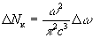.
Оно растет пропорционально квадрату частоты, т. е. расстояние по частоте между соседними типами колебаний изменяется как l/ (уменьшается). Добротность же Q каждого типа колебаний увеличивается лишь как . Следовательно, ширина резонансной кривой типа колебаний /Q растет как с повышением частоты. Таким образом, с ростом частоты спектр собственных частот резонатора сильно сгущается, резонансные кривые каждого типа колебаний расширяются, сильно перекрываются и резонатор теряет свои резонансные свойства.
Выход был найден, когда начали использовать открытые резонаторы, размеры которых во много раз больше рабочей длины волны, а спектр собственных колебаний достаточно разрежен.
Простейший открытый резонатор (его называют также резонатором Фабри - Перо) состоит из двух плоских параллельных зеркал, расположенных на некотором расстоянии друг от друга перпендикулярно оси, соединяющей зеркала.
Основные особенности поля в таком резонаторе уясним на основе простых и наглядных соображений. Представим резонатор, образованный плоскими зеркалами бесконечной протяженности (рис.1).
Собственные колебания открытого резонатора (их называют также модами) можно рассматривать, как результат интерференции волн, распространяющихся от одного зеркала к другому. В результате в открытом резонаторе образуются стоячие волны. При волнах, распространяющихся вдоль оси резонатора (ось z на рис. 1), для образования стоячей волны необходимо, чтобы между зеркалами укладывалось целое число полуволн. Если —рабочая длина волны, L—расстояние между зеркалами, то это условие запишем в виде
(1)
где q — целое число.
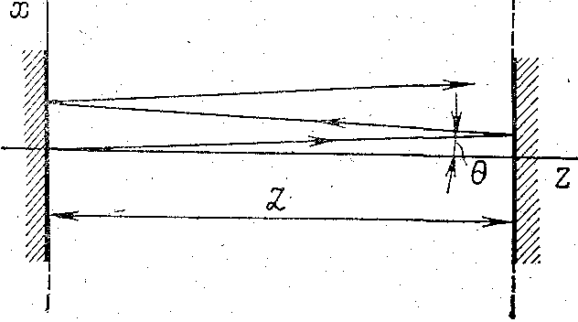
Рис. 1. Разрез резонатора Фабри— Перо с зеркалами бесконечной протяженности
Как следует из условия (1), собственная частота такой стоячей волны
(2а)
Формула (2а) написана для случая пустого резонатора. Если же резонатор заполнен средой с показателем преломления n_{r}, то собственная частота стоячей волны
(2б)
Известно, что в среде с показателем преломления n_{r} длина волны излучения связана с длиной волны излучения в вакууме _{в} соотношением=_{в}/n_{r}.. Следовательно, при наличии среды равенство (8.1) меняется на L=q/2= q_{в}/2n_{r} откуда и получаем выражение (2б).
Теперь определим расстояние по частоте между соседними стоячими волнами (q отличается на единицу). Очевидно, что
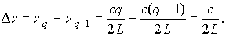 (3)
Рассмотренные стоячие волны (образованные волнами, распространяющимися вдоль оси резонатора) называют продольными или аксиальными типами колебания (продольными или аксиальными модами),
Проведем некоторые оценки. Пусть L= 10 см, =0,6 мкм. Тогда, как следует из формулы (1), q=2L/=3.10⁵. Таким образом, число полуволн, укладывающихся на длине открытого резонатора, огромно: 10⁵10⁶. Для сравнения отметим: у объемных резонаторов радиодиапазона для рабочих типов колебаний величина q всего лишь порядка единиц (1, 2 ...).
Оценим также расстояние по частоте между соседними продольными типами колебаний открытого резонатора. Для L=10 см из формулы (3) получаем, что Гц, т. е. около полутора тысяч мегагерц. Отметим, что в зависимости от расстояния между зеркалами (для полупроводниковых диодов оно составляет доли миллиметра, а для газовых лазеров может измеряться метрами) расстояние по частоте между соседними продольными типами колебаний может сильно меняться.
В открытом резонаторе стоячие волны могут образовываться также при сложении волн, распространяющихся под некоторым углом к оси резонатора. Если волна распространяется под углом θ к оси резонатора, то для нее условие образования стоячей волны, эквивалентное (1), имеет вид
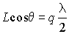 (4)
Отсюда собственная частота стоячей волны
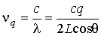 (5)
Стоячие волны в открытом резонаторе, образуемые при сложении волн, распространяющихся под углом к оси резонатора, называются поперечными или угловыми (иногда неаксиальными) типами колебаний. При рассмотрении трёхмерной задачи удобно считать резонатор закрытым, т.е. имеющим идеально проводящие боковые стенки. Для волн собственных типов колебаний в нём имеем:
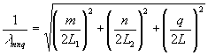
,
где L₁ , L₂ - длины сторон зеркал; L - длина резонатора m, n, q - целые индексы, определяющие число полуволн, укладывающихся вдоль сторон длиной L₁ , L₂ , L.
Вообще говоря, в закрытом резонаторе существуют электрические и магнитные типы колебаний. Однако в теории открытых резонаторов типы
колебаний принято обозначать 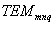и делить их на продольные и поперечные. Часто индекс q опускается и обозначается 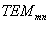. Это связано с тем, что q очень велик и разность частот для соседних q очень мала по сравнению с основной чатотой.
Каждый поперечный тип колебаний характеризуется определённой структурой поля в поперечном сечении резонатора и характеризуется заданием чисел m и n.. Для резонатора с прямоугольными зеркалами m и n показывают число изменений направления поля вдоль осей x и y , соответственно. Для круглых зеркал m характеризует число изменений поля по радиусу, а n - по азимуту.
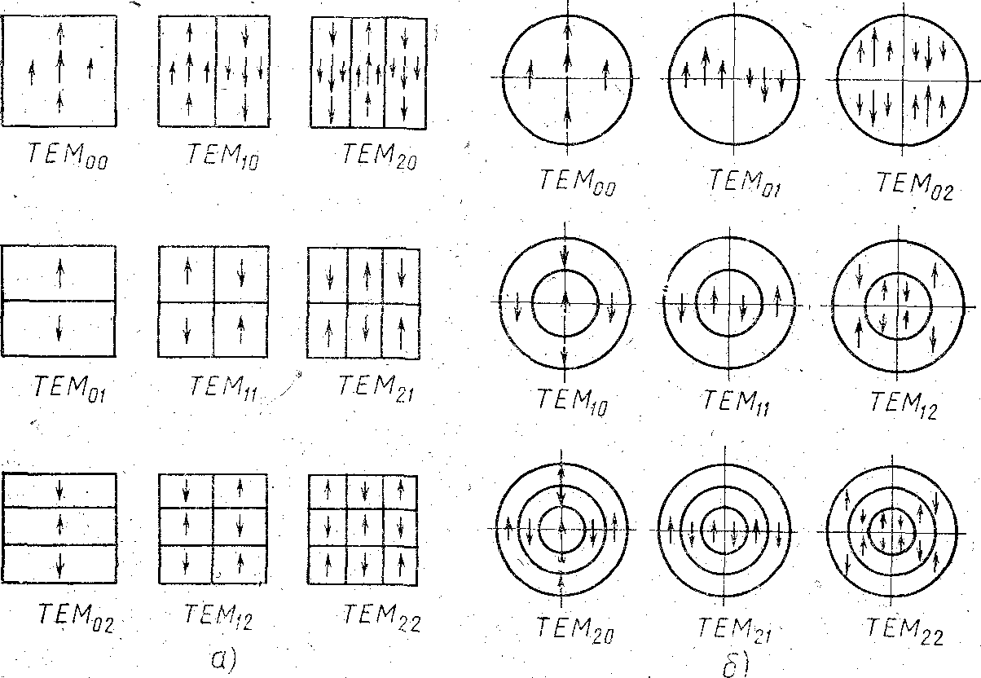
Рис. 2. Структура электрического поля простейших типов колебаний:
а—для квадратных зеркал; б —для круглых зеркал
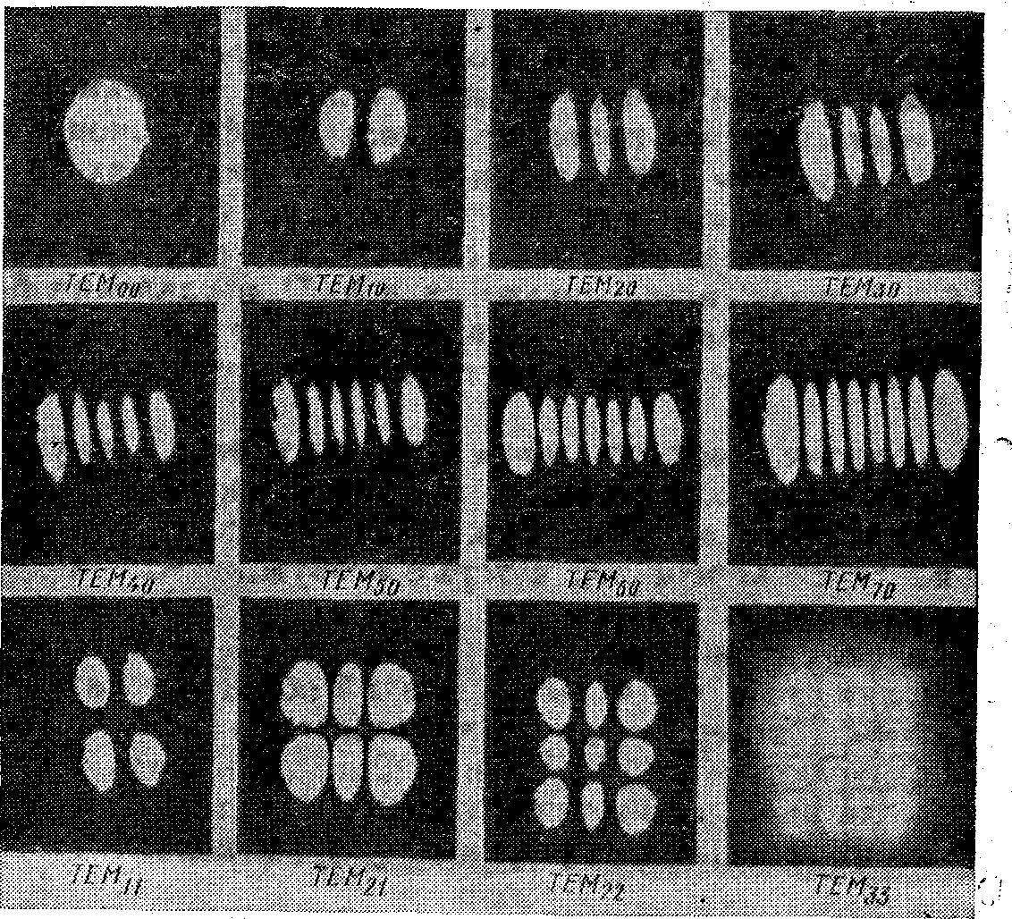
Рис. 3. Фотография структуры поля некоторых типов колебаний в генерирующем лазере
Добротность и число возбуждаемых типов колебаний
открытого резонатора
Для характеристики открытых резонаторов, так же как для характеристик объемных резонаторов радиодиапазона, вводится понятие добротности.
Если Q—добротность типа колебаний резонатора, u_{тк}—энергия, запасенная в типе колебаний, а ω —собственная частота типа колебаний, то
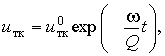 (6)
где — начальная энергия, запасенная в типе колебаний.
Дифференцируя равенство (6), получим, что за время dt изменение энергии
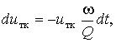 (7)
Определим добротность типа колебаний, обусловленную выходом энергии через зеркала, которые имеют коэффициент отражения r^{отр} и, следовательно, коэффициент пропускания 1 — r^{отр} (поглощением в зеркалах пренебрегаем). Уменьшение энергии типа колебаний за счет пропускания зеркал можно вычислить следующим образом. Пусть волна, несущая энергию u_{тк}/2, идет от одного зеркала к другому (например, от левого зеркала к правому вдоль оси z на рис. 1). Когда волна падает на зеркало с коэффициентом отражения r^{отр} часть энергии волны 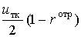выходит через зеркало из резонатора. В дальнейшем эту энергию возьмем со знаком «минус». Время, потраченное волной на прохождение пути от зеркала до зеркала, равно где с — скорость волны (скорость света), а L —расстояние между зеркалами. Каждый раз через интервал времени волна дойдет до одного из зеркал, отразится от него и потеряет энергию -. Поэтому в среднем в единицу времени волна теряет энергию
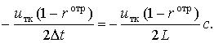
Тип колебаний (стоячая волна) образуется двумя волнами, бегущими в противоположных направлениях, и поэтому энергия, теряемая типом колебаний в единицу времени, вдвое больше: 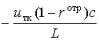.
Энергия, теряемая типом колебании за интервал времени dt,
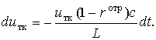 (8)
Сравнивая выражения (7) и (8), получаем
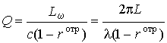. (9)
Оценим величину добротности типов колебаний открытого резонатора. Пусть L = 10 см, =0,6 мкм, r^{отр}=0,9. Тогда, как следует из формулы (9), Q= 10⁷. Это намного выше добротности для резонаторов радиодиапазона.
Существует ряд причин, которые могут существенно изменить добротность, определенную формулой (9). К ним относятся шероховатость зеркал, дифракционные потери, непараллельность установки зеркал и др.
Отличительной чертой открытых резонаторов является то, что в них обычно возбуждается много типов колебаний. Ранее уже оценивалось расстояние по частоте между соседними продольными типами колебаний и оказалось, что для резонатора длиной 10 см это расстояние равно 1,5.10⁹ Гц. Ширина линии люминесценции рабочего вещества обычно значительно больше. Так, например, для рубина.
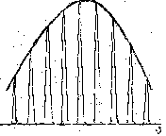
Рис. 4. Спектральная линия люминесценции и спектр продольных типов колебаний открытого резонатора
при комнатной температуре ширина линии люминесценции составляет 3,3.10¹¹ Гц (около 11см⁻¹). Таким образом, в пределах этой ширины укладывается около 200 продольных типов колебаний, между которыми располагается множество поперечных типов колебаний.
На рис.4 показано характерное соотношение между спектральной линией люминесценции и спектром продольных типов колебаний открытого резонатора. Следует отметить, что при работе лазера возбуждаются не все продольные и поперечные типы колебаний, попадающие в ширину линии люминесценции. При накачке, близкой к пороговой, возбуждаются только типы колебаний, близкие к вершине линии люминесценции. При повышении мощности накачки условия генерации начинают выполняться для большего числа типов колебаний и спектр излучения лазера расширяется.
Элементы оптики параксиальных пучков и их применение в
теории открытых резонаторов
Перейдем теперь к изложению более строгой теории открытых резонаторов. По степени сложности здесь можно выделить три подхода.
1. Во-первых, значительную информацию об открытых резонаторах можно получить в рамках геометрической оптики, точнее оптики параксиальных пучков.
2. Второй, более строгий подход, основан на решении уравнений Максвелла и получении простых решений типа узких волновых пучков. При таком подходе учитывают волновую природу света, однако, дифракционными эффектами на аппертурах конечных размеров пренебрегают. Если дифракционные эффекты невелики, подход позволяет получить достаточно правильное представление о типах колебаний соответствующего резонатора.
3. Третий подход заключается в построении строгой теории открытых резонаторов, что требует решения дифракционной задачи на элементах резонатора. Хорошие результаты получаются здесь уже в приближении квазиоптики. В этом приближении считается, что размеры резонатора много больше длины волны, а электромагнитное поле близко к чисто поперечному (ТЕМ). Тогда, используя принцип Гюйгенса, получают систему интегральных уравнений, для которых иногда удается найти приближенное аналитическое решение, а иногда приходится использовать машинные расчеты.
Начнем рассмотрение с оптики параксиальных пучков. Под параксиальным понимается луч, составляющий с осью оптической системы достаточно малый угол, такой, что его синус может быть заменен самим углом.
В оптике параксиальных пучков луч характеризуется двумя параметрами: расстоянием от оси системы (x) и углом наклона к той же оси (x’). Эту пару параметров можно представить в виде матрицы 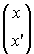. Если матрица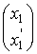описывает параксиальный луч на входе оптической системы, то матрица 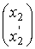параксиального луча на выходе системы выражается через нее следующим соотношением
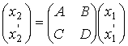. (10)
Матрицу 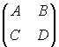называют матрицей передачи. Ее элементы определяют фокусное расстояние f и положение главных плоскостей оптической системы следующим образом
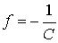
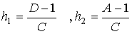 (11)
где h₁ и h₂ - расстояния главных плоскостей системы от плоскостей входа и выхода.
Знание матрицы передачи позволяет вычислять параметры параксиального луча на выходе системы. Если луч проходит через сложную оптическую систему, состоящую из нескольких оптических элементов, то матрицу передачи такой системы получают путем последовательного перемножения матриц передачи отдельных оптических элементов.
Особое значение для теории открытых резонаторов имеют матрицы передачи для периодической последовательности одинаковых оптических элементов. Если матрица передачи одного элемента
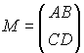, то матрица передачи п одинаковых оптических элементов. 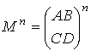. Эту матрицу можно вычислить с помощью теоремы Сильвестра. Введем угол такой, что 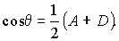Тогда
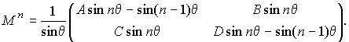 (13)
Оптические системы, описываемые матрицей М^{n}, можно разделить на устойчивые и неустойчивые. Устойчивыми будут те системы, в которых после прохождения п элементов все члены матрицы передачи М_{п} конечны. Это означает, что лучи все время остаются внутри системы и потери относительно невелики. В отличие от этого в неустойчивых, системах значительная энергия световых лучей выводится из системы наружу и потери становятся во много раз выше.
При каких же условиях элементы матрицы M^{n} конечны, т.е оптическая система устойчива? Очевидно, что если угол, входящий в матрицу M^{n}, веществен, то конечны и тригонометрические функции, входящие в матрицу, а так как коэффициенты A, В, С, D конечны, то все элементы матрицы М^{n} конечны.
Условие действительности угла имеет вид [cos ] 1, т. е.
-1< Ѕ (A+D)<1. (14)
При невыполнении условия (14) тригонометрические функции, входящие в (13), переходят в гиперболические, т. е. луч по мере прохождения системы расширяется.
Эти результаты можно применить и к исследованию устойчивости различных открытых резонаторов. В качестве примера рассмотрим открытый резонатор, образованный двумя сферическими зеркалами с радиусами кривизны R₁ и R₂. Последовательные проходы луча в таком резонаторе можно рассматривать как последовательные прохождения луча через систему линз с фокусными расстояниями f₁ и f₂ . Сферическое зеркало с радиусом кривизны R фокусирует лучи так же, как тонкая линза с фокусным расстоянием f=R/2. Поэтому последовательным отражениям лучей от сферических зеркал с радиусами кривизны R₁ и R₂ можно сопоставить прохождение лучом последовательности чередующихся тонких линз с фокусными расстояниями f₁= R₁ /2 и f₂= R₂ /2.
Различие состоит в том, что в резонаторе в отличие от последовательности линз лучи многократно пересекают одну и ту же область (между зеркалами). За элемент периодичности в воображаемой последовательности линз можно принять элемент, включающий:
свободное пространство (d), линза (f₁), свободное пространство (d), линза (f₂). Матрица передачи такого элемента имеет вид:
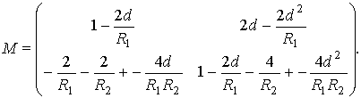
Условие устойчивости (14) принимает вид –1<-1+2(1-d/R₁)(1- d/R₂)<1. Вводя обозначение g_{i}=1-d/R_{i} , проводя очевидные упрощения, получаем условие устойчивости двухзеркальногo резонатора, образованного двумя сферическими зеркалами с различными радиусами кривизны в виде:
0<g₁g₂<1. (15)
Отметим, что параметры g₁, g₂ являются основными для определения свойств открытых резонаторов в рамках геометрической оптики.
Критерий (15) можно применить к любому пустому открытому резонатору, образованному двумя зеркалами. Из него видно, например, что из одних и тех же зеркал в зависимости от расстояния между ними можно создать устойчивый или неустойчивый резонатор.
Если резонатор более сложной конфигурации заполнен средой, то, вычисляя матрицу передачи М и пользуясь условием (14) можно также получить критерий устойчивости конкретной конструкции открытого резонатора и выяснить, устойчива ли она.
Проблема устойчивости — не единственная решаемая для открытых резонаторов в рамках геометрической оптики. Последовательное рассмотрение прохождений лучей в устойчивом открытом резонаторе позволяет выделить области внутри резонатора, где существует световое поле, и решить ряд других вопросов. Однако эти проблемы целесообразнее обсудить на основе решения строгой электродинамической задачи, где учитывают волновую природу лазерного излучения, но влиянием дифракционных эффектов пренебрегают.
В заключение отметим, что вычисляемые в оптике параксиальных пучков матрицы передачи описывают не только распространение параксиальных пучков, но и более сложных гауссовых пучков, которые будут получены и приложены к открытым резонаторам в следующем пункте.
Распространение светового пучка в свободном пространстве
Для решения задачи воспользуемся уравнениями Максвелла и материальными уравнениями
Из уравнений Максвелла
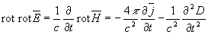,
т.е.
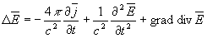. (16)
Пренебрегаем малой величиной graddiv, а решение для поля ищем в виде = exp it . Обычно потери в среде учитываются тем, что ей приписывается некоторая проводимость . Тогда для среды без потерь =0, т. е. не возникают электрические токи (j=0).
Учитывая все это, из (16) получаем волновое уравнение для вектора
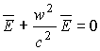. (17)
В дальнейшем для напряженности электрического поля Е вместо (17) естественно пользоваться волновым уравнением в скалярной форме
(18)
где k= волновое число.
Пусть оси декартовой прямоугольной системы координат выбраны таким образом, что луч распространяется вдоль, оси z. Ищем решение уравнения (18), близкое к плоской волне:
(19)
где (х, у, z) — медленная по сравнению с ехр (-ikz) функция z.
Подставляя (19) в (18) и пренебрегая членом 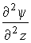по сравнению с членом k² (так как—медленная функция z ), получаем после сокращения на ехр (- ikz) уравнение
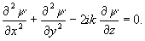 (20)
Ищем его решение в виде
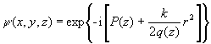, (21)
где r² =x² +y² расстояние от оси распространения.
Подставляя выражение (21) в уравнение (20), приводя подобные члены и сокращая на exp -i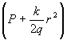получаем
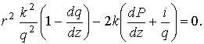
Приравнивая в этом уравнении нулю порознь коэффициенты при разных степенях r (т. е. члены без r и с r²), получаем два соотношения:
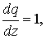 (22)
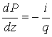. (23)
Если q₁ и q₂ значения параметра q в сечениях, отстоящих на расстоянии z друг от друга (q₁ ближе к входу системы, чем q₂), то при интегрировании уравнения (22) получаем,
q₂ = q₁ + z . (24).
Выразим комплексный параметр q через два действительных параметра R и следующим образом:
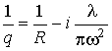. (25)
Тогда решение (8.21) принимает вид
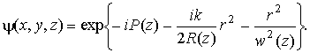 (26)
Видно, что Р(z) — есть комплексный фазовый сдвиг пучка при распространении вдоль оси z , R(z) - радиус кривизны волнового фронта в точке пересечения с осью z.
Форма поля в радиальном направлении определяется распределением Гаусса ехр 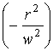(такой пучок называется гауссовским) ,а параметр w(z), обычно называемый радиусом пучка, определяет расстояние по радиусу от оси пучка, на котором амплитуда пучка падает в е раз. Радиус пучка изменяется при распространении (пучок расширяется). Гауссовский пучок имеет минимальный радиус w₀ в некоторой плоскости, называемой перетяжкой или «горловиной пучка». В этой плоскости фазовый фронт пучка плоский ().
Вычислим зависимость радиуса пучка и радиуса кривизны его волнового фронта как функции z. В перетяжке () параметр q (см. 25) становится чисто мни-
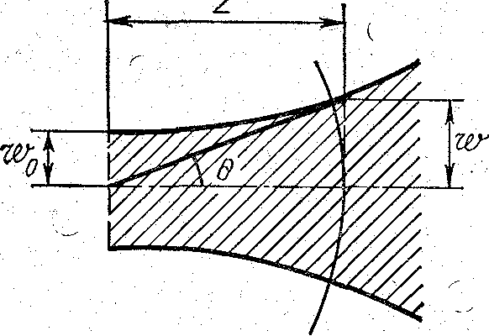
Рис. 8. Сечение гауссовского пучка. Границу слева составляет «горловина пучка»

мым (q_{o}):
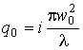. (27)
Если вести отсчет от «горловины пучка», то из равенства (24) параметр q на расстоянии z от нее равен
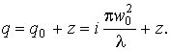 (28)
Подставляя (28) в левую часть равенства (25) и приравнивая действительные и мнимые части в правой и левой частях равенства, получаем для радиуса пучка и радиуса волнового фронта:
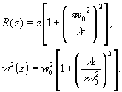 (29)
На рис. 8 показана сечение пучка с огибающими в виде гипербол, расширяющееся от горловины пучка», а также дана асимптота одной из гипербол, представляющая собой прямую, наклоненную к оси z под углом
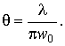 (30)
Этот угол определяет дифракционную расходимость пучка в дальней зоне.
Решим теперь уравнения (23). После интегрирования, используя выражение (28), получаем
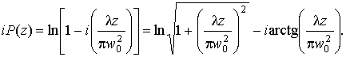(31.) Подставляя (26) и (31) в (19), для распространяющегося. гауссовского пучка имеем
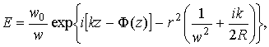 (32)
где Ф (z) — разность фаз между гауссовским пучком и плоской волной Ф(z)= arctg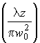. При подстановке (31) в (26) появляется амплитудный фактор

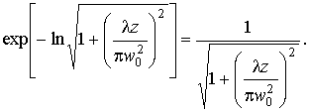
Используя (29) видим, что этот фактор равен 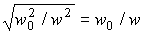. Отметим, что в дальнейшем пучки вида (32) в отличие от параксиальных пучков будут называться волновыми (или как выше гауссовскими) пучками *.
Они являются только одним из возможных решений волнового уравнения и приводят к формированию в резонаторе основного типа колебаний типа ТЕМоо (верхний левый-снимок на рис. 3).
Волновой фронт гауссовского пучка при выполнении условия z >>r =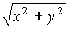 имеет почти сферическую форму. Действительно, поле сферической волны на расстоянии R=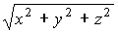 от точечного источника имеет вид Eexp(-ikR)=exp(-ik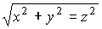 В области z>>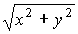имеем exp(-ik
exp 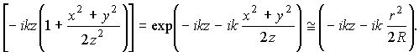
Сравнивая это выражение с выражением (32), видим, что если пренебречь небольшой величиной Ф(z), фазовые множители обеих волн совпадают.
Существуют и другие решения волнового. уравнения, которые в отличие от гауссовского пучка зависят не только от координат z и r, но и от азимутального угла (в цилиндрической системе координат z, r,,). Эти решения имеют более сложное пространственное распределение поля в плоскости, перпендикулярной оси z (вместо распределения Гаусса произведение функций Эрмита и Гаусса для прямоугольной геометрии и произведение функций Лагерра и Гаусса для цилиндрической геометрии). Эти пучки формируют типы колебаний более высокого порядка ТЕМmn (см. рис. 3).
Преобразование волновых пучков. Формирование типов колебаний
в открытом резонаторе
Важной проблемой, с которой приходится сталкиваться при конструировании резонаторов, является вопрос о преобразовании волновых пучков тонкой линзой и системой линз. Оказывается, идеальные линзовые системы не изменяют типа проходящего через них пучка. Так, гауссовский пучок, прошедший через идеальную оптическую систему, остается по-прежнему гауссовским, а меняются лишь его параметры (z) и R(z).
Тонкая линза с фокусным расстоянием f преобразует волновой пучок, диаметр которого справа и слева от линзы одинаков, таким образом, что параметры q₁ и q₂ входного и выходного лучей связаны соотношением
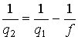. (33)
В этой формуле параметры q₁ и q₂ измеряются непосредственно у линзы. Если же они измеряются не у линзы, но известны расстояния от линз, на которых они измеряются, то, решая совместно (33) и (24), можно получить связь между q₁ , q₂, f.
Если же волновой пучок проходит через более сложную систему, чем тонкая линза, но известна матрица передачи этой системы, то связь между параметром выходного луча q₂ и входного q₁ определяется соотношением ,
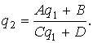( 34)
В качестве примера определим характеристики основного типа колебаний в симметричном резонаторе, образованном двумя сферическими зеркалами радиуса R. Ранее уже обсуждался вопрос о том, что для луча, распространяющегося в резонаторе, чередующиеся отражения от зеркал можно представить как последовательное прохождение через систему одинаковых тонких линз с фокусным расстоянием f=R/2.
Установившийся тип колебаний в резонаторе определяют из того условия, что параметры распространяющегося луча должны сохраняться после прохождения через каждую линзу.
Пусть в последовательности линз луч распространяется слева направо. Если комплексный параметр луча q непосредственно справа у линзы 1 равен q₁, а непосредственно справа от следующей линзы (линзы 2) —q₂, то между ними легко установить связь. Действительно, согласно (24) параметр луча непосредственно слева от линзы 2 равен , где d—расстояние между зеркалами (эквивалентными линзами). Параметры же и q₂ связаны соотношением (33), т. е.
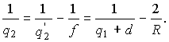 (35)
В симметричном резонаторе для получения параметров типа колебаний достаточно постулировать неизменность параметра луча после прохождения каждой линзы, т. е. использовать условие 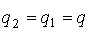. Подставляя его в (35), получаем квадратичное уравнение для величины 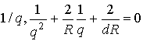с корнями
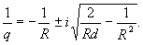 (36)
Выражение (36) дает значение комплексного параметра пучка q непосредственно около линзы (т. е. на зеркале резонатора).
Сравнивая (36) и (25), видим, что кривизна фазового фронта на зеркале равна радиусу зеркала (отрицательный знак R(z) означает, что центр кривизны зеркала лежит в точке z'<z). Приравнивая мнимые части (36) и (25), получаем выражение для радиуса пучка основного типа колебаний на зеркале:
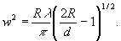(37)
причем в (36) надо выбрать перед мнимой частью знак «минус», чтобы величина w² была действительной.
Определим также радиус пучка в перетяжке пучка (из симметрии задачи очевидно, что перетяжка пучка располагается посередине между зеркалами на расстоянии z=d/2 от любого из них).
В промежутке между зеркалами радиус кривизны волнового фронта и радиус пучка определяются формулами (29). Поделим второе равенство (29) на первое и получим
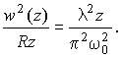 (38)
На расстоянии z=d/2 от горловины пучка (т. е. на зеркале) радиус пучка определяется формулой (37), а радиус кривизны фазового фронта равен радиусу зеркала R(d/2) =R. Используя (37) и условие R{d/2) =R, из равенства (38) получаем
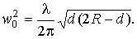 (39)
Отметим, что при R>>d (это обычно случай почти плоских зеркал) радиус пучка в горловине [см. (39)] и на зеркалах [см. (37)]
примерно одинаков 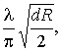т. е. расходимость основного типа колебаний внутри резонатора мала.
Выясним теперь, при каком соотношении R./d радиус пятна на зеркале минимален. Для этого исследуем выражение (37) на экстремум при фиксированном d. Такое исследование показывает, что радиус пятна на зеркале минимален при R/d= 1 и равен 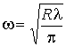.
Резонатор с R/d=1 —это симметричный конфокальный резонатор, для которого фокусы зеркал {f=R/2) расположены в одной точке d/2=R/2.
Связь между радиусом пятна на зеркале и в горловине пучка
имеет вид , т. е. радиус пятна на зеркале в 1,4 раза больше, чем в горловине пучка.
Резонаторы могут быть более сложными, чем простой симметричный резонатор, рассмотренный ранее. Однако расчет типов колебаний в резонаторе можно провести аналогичным образом, если известна матрица передачи эквивалентной ему оптической системы.

